| GUÍA 2.1.2:

Conociendo IDE

Sigla | Asignatura | Experiencia de Aprendizaje
FPY1101 | Fundamentos de Programación | EA2: Programación de aplicaciones en Python
Tiempo | Modalidad de Trabajo | Indicadores de logro
2 h | Individual/parejas o grupal | Ejemplo: IL2.1


Antecedentes generales

Esta guía tiene como objetivo conocer los aspectos básicos del IDE Visual Studio Code, de esta manera podrás conocer aspectos relevantes, y su funcionamiento.

 Requerimientos para esta actividad

Para el desarrollo de esta actividad deberás disponer de:

Computador

Visual Studio Code

Acceso al libro de Biblioteca Duoc:

http://biblioteca.duoc.cl.webezproxy.duoc.cl/bdigital/elibros/a50155-Programacion_en_Python/

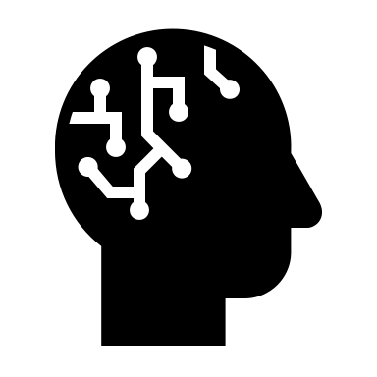Actividad
Esta actividad consiste en conocer los componentes de Visual Studio Code. A lo cual será una guía.

- Instalación de Python.

Dirígete al libro citado más abajo, y realiza la guía paso a paso de la instalación en Python.

Cuevas Álvarez, A. (2021). Capítulo 1.4 Instalar Python en nuestro ordenador. En Programación en Python (pp. 22-26). Editorial Ra-Ma. URL: http://biblioteca.duoc.cl.webezproxy.duoc.cl/bdigital/elibros/a50155-Programacion_en_Python/

- ¿Qué es Visual Studio Code?

Visual Studio Code es un editor de código fuente desarrollado por Microsoft, ampliamente utilizado por programadores debido a su versatilidad y eficiencia. A pesar de ser ligero, ofrece características potentes, como soporte multiplataforma, amplia compatibilidad con lenguajes de programación, extensiones personalizables, integración con Git, herramientas de depuración y una terminal integrada. Su rápida velocidad y uso eficiente de recursos lo hacen popular entre los desarrolladores que buscan un entorno de desarrollo ágil y altamente personalizable.

- ¿Qué podemos reconocer de inmediato en Visual Studio Code?

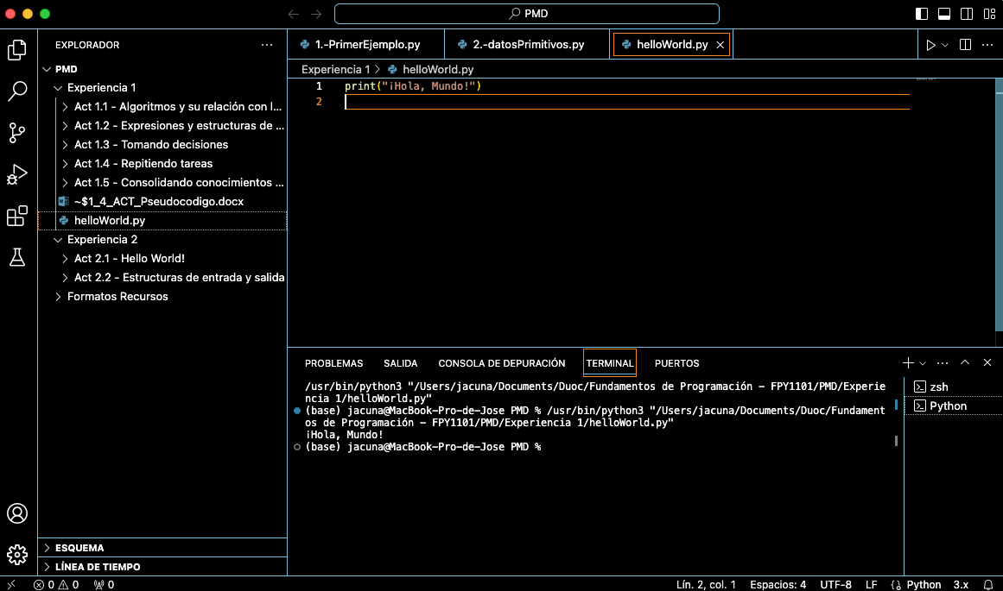
Ejecutar
Programa
Espacio de programación
Terminal de resultados y registros
Directorio de proyecto

- ¿Cómo crear un primer archivo Python?

Para crear tu primer archivo Python, podrás hacerlo de varias formas, aquí te explicamos un mecanismo.

  - Presiona en el botón remarcado en cuadro rojo
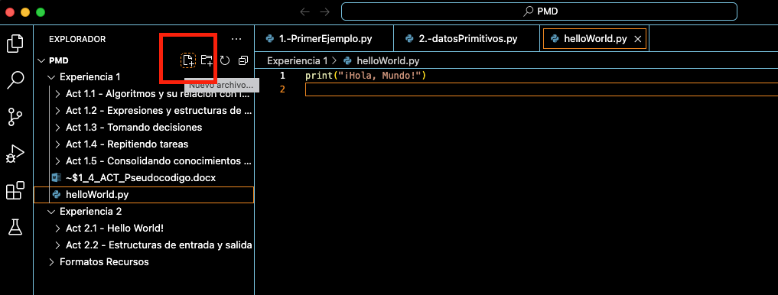
  - El archivo creado, deberás darle un nombre. Lo llamaremos “miPrimerArchivo.py”
  - Es muy importante que coloques la extensión del archivo “.py”, esto permitirá que el compilador pueda reconocer este archivo como un archivo de Python, si no realizas este proceso el compilador no lo reconocerá.
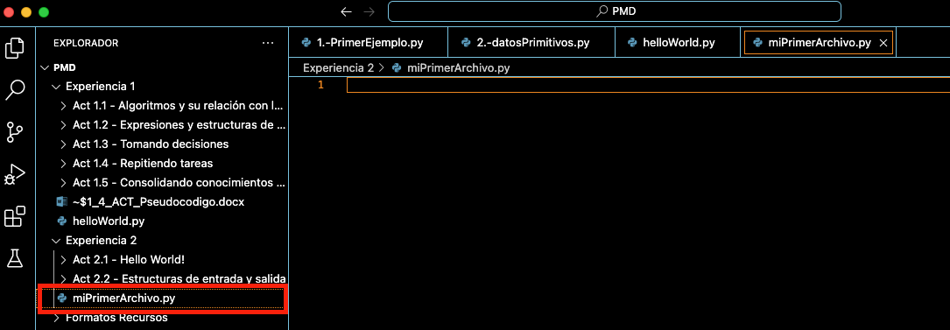

- En el archivo creado, copia las siguientes líneas de código.

# Las líneas que comienzan con "#" son comentarios y no afectan el código.
# Imprimimos un mensaje de bienvenida en la consola.
print("¡Hola, estudiante!")

# La función print() muestra el mensaje entre comillas en la consola.
# Ahora, se escribirá la sentencia para solicitar tu nombre.
nombre = input("Por favor, ingresa tu nombre: ")

# La función input() espera que el usuario ingrese datos y los almacena en la variable "nombre".
# Imprimimos un mensaje personalizado usando el nombre ingresado.
# Concatenamos (juntamos) texto usando el operador "+" para formar un mensaje personalizado.
print("Bienvenido, " + nombre + "! Este es tu primer programa en Python.")

- Da al botón ejecutar y observa los resultados.

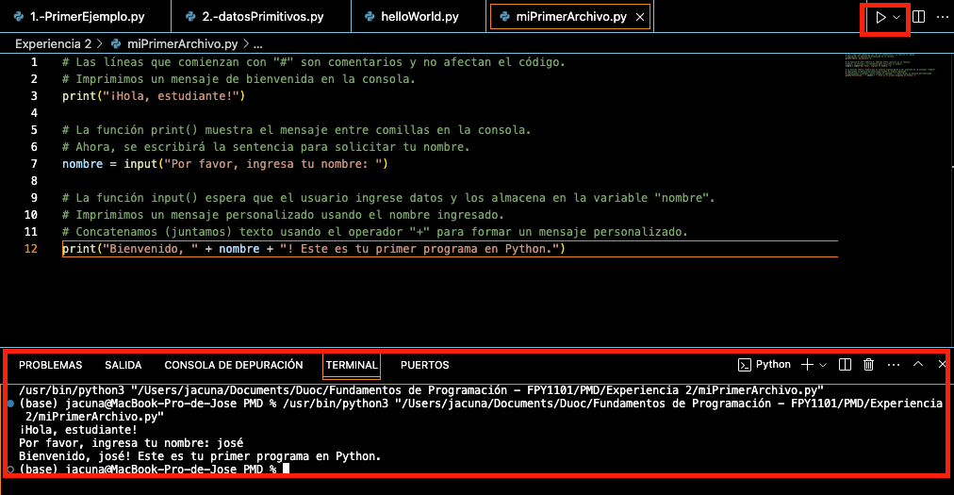

- Responde y comenta la clase las siguiente preguntas:
  - ¿Cuál es el propósito de las líneas que comienzan con "#" en Python?
R:

  - ¿Para qué me sirve utilizar la función print()?
R:

  - ¿Qué guarda específicamente “nombre” en la línea 7?
R:

  - ¿Qué realiza el símbolo “”?
R:

  - ¿Qué significa concatenar?
R:

  - ¿Qué función cumple el símbolo + ?
R:

